【诚信宣传】里田乡结合“道路交通安全”宣传活动开展诚信宣传

里田乡充分利用圩日进行道路交通安全宣传活动，提高群众交通安全意识，消除安全隐患，同时进行诚信宣传，进一步提高群众的诚信意识和信用水平。
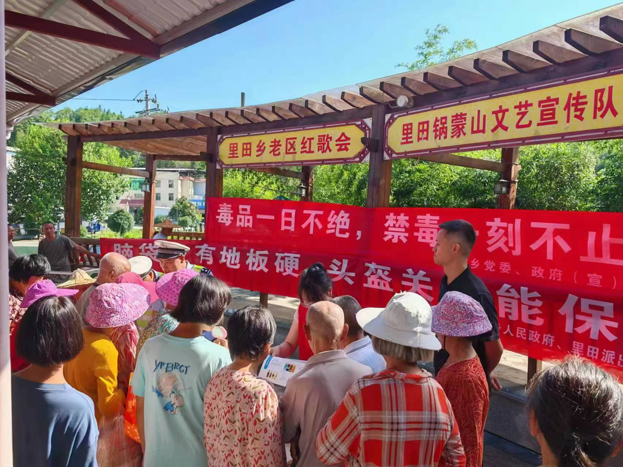

活动期间，宣传团队通过发放信用宣传资料、现场普及、有奖问答等多种形式，向群众宣传诚信理念，讲解诚信的重要性。

